国泰新点股份软件有限公司

地址：江苏张家港市经济开发区**(http://www.epoint.com.cn)**

电话：0512-58188000传真：0512-58132373



**供应商操作手册**

目录

一、 系统前期准备 2

1.1、 浏览器配置 2

1.1.1、 Internet选项 2

1.1.2、 关闭拦截工具 6

二、 驱动下载安装 6

标证通登录（默认） 8

三、 采购业务 8

3.1、 填写投标信息 9

3.2、 招标文件下载 11

3.3、 网上提问 12

3.4、 答疑文件下载 15

**修订记录**

|  |  |  |  |  |
| --- | --- | --- | --- | --- |
| **版本** | **修改日期** | **修改内容** | **修改人** | **备注** |
| 6.0.3 |  |  |  |  |
|  |  |  |  |  |
|  |  |  |  |  |
|  |  |  |  |  |

# 系统前期准备

## 浏览器配置

### Internet选项

为了让系统插件能够正常工作，请按照以下步骤进行浏览器的配置。

1、打开浏览器，在“工具”菜单→“Internet选项”，如下图：

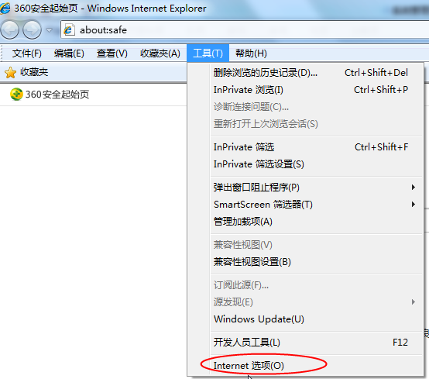

2、弹出对话框之后，请选择“安全”选项卡，具体的界面，如下图：

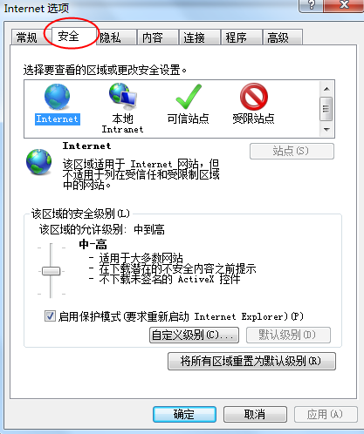

3、点击绿色的“受信任的站点”的图片，如下图：

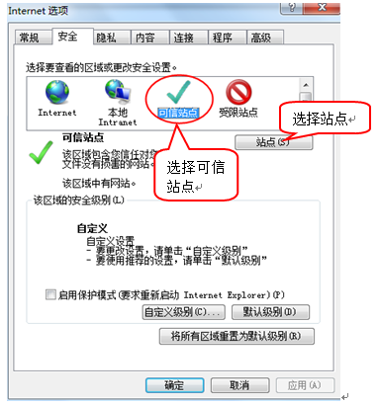

4、点击“站点”按钮，出现如下对话框，如下图：

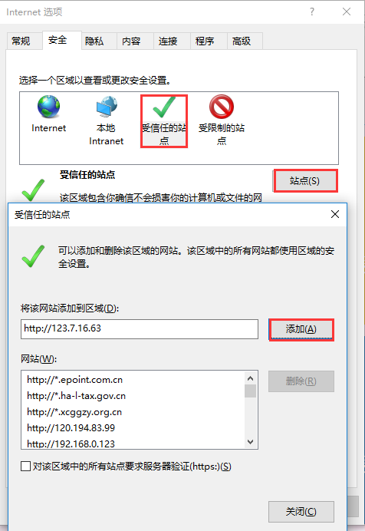

输入系统服务器的网址，格式例如：http://123.7.16.63，然后点击“添加”按钮完成添加，再按“关闭”按钮退出。

5、设置自定义安全级别，开放Activex的访问权限，如下图：

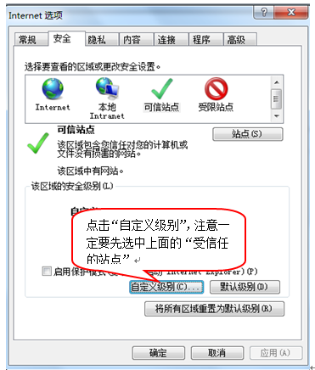

会出现一个窗口，把其中的Activex控件和插件的设置全部改为启用，如下图：

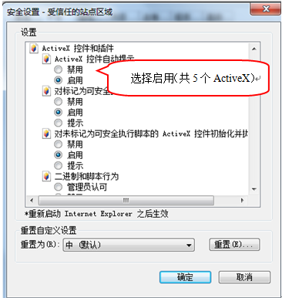

文件下载设置，开放文件下载的权限：设置为启用，如下图：

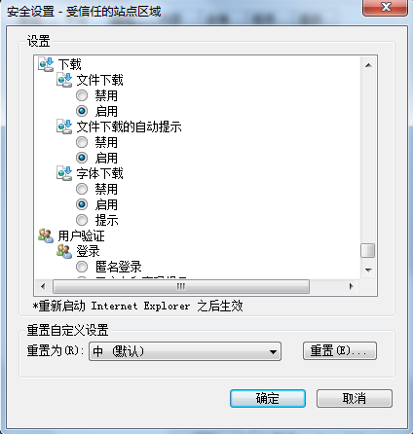

### 关闭拦截工具

上述操作完成后，如果系统中某些功能仍不能使用，请将拦截工具关闭再试用。比如在windows工具栏中关闭弹出窗口阻止程序的操作，如下图：

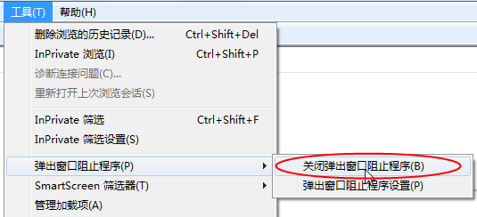

# 驱动下载安装

在登录页面点击驱动下载，退出系统相关安全卫士(如360、电脑管家、金山毒霸等，会有小概率被杀毒软件错误拦截)后直接安装完成即可；

**说明：**

**a.该驱动是信阳地区共用驱动，河南省内所有新点电子交易平台通用**。

**b.尚未注册审核通过但是需要参与招投标业务的单位，需要先行参照诚信库注册操作手册进行注册，填报信息，审核通过后依流程办理标证通证书或CA数字证书，然后才能参与业务；**

**c.信阳地区共用一套市级诚信库体系，即在信阳市交易平台注册并审核通过的单位，可以凭借CA锁或者标证通在信阳下属县区交易中心平台上直接登录并参与业务操作，无需重复注册。**

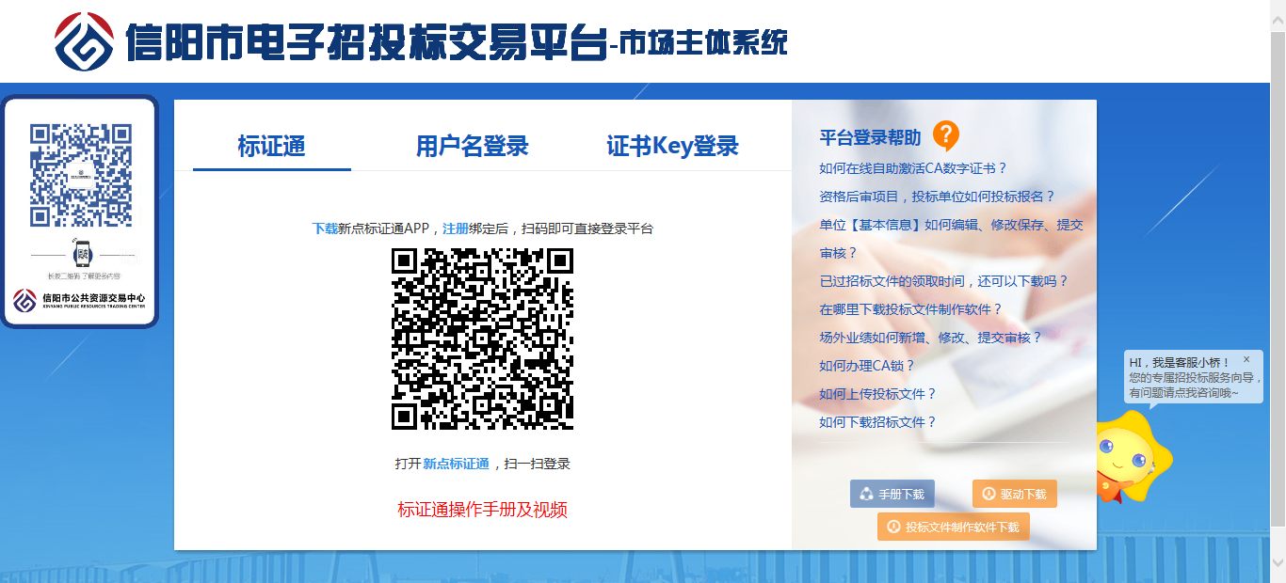

点击证书Key登录，输入ca锁pin码（默认6个1）后直接登录系统即可；

**推荐使用标证通**

1. 通过手机证书取代USB key介质，兼容各地CA公司的证书，支持同时持有多张证书，摒弃驱动的安装，实现通过手机对电子交易招投标系统登陆、签名、签章、加解密操作进行授权。具备多CA无缝兼容、空中发证、操作追溯、支持多浏览器等优势。

2.新点标证通核心是通过算法加强手机中私钥安全性（密钥拆分技术），使得在手机环境中生成、存储、使用证书私钥符合一定技术标准。新点标证通通过互联网联结交易平台、评标系统、招投标工具、手机证书APP、发证书机构实现证书申领、更新、注销，通过接口及扫描二维码的方式为外部系统提供签名验签、加解密服务。

### 标证通登录（默认）

=

**标证通3.0**

使用前请先使用微信扫描 **标证通3.0 二**维码进行下载安装及完善相应的操作。

# 标证通使用手册：

# 采购业务

1、登录交易平台会员端，如下图：

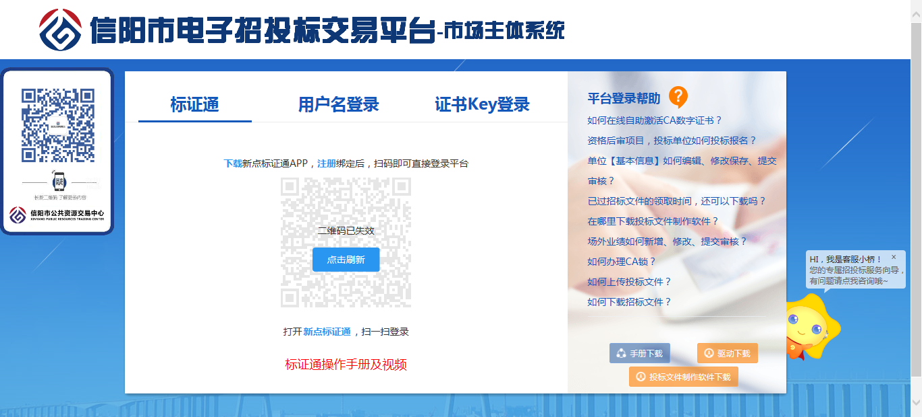

2、填写登录名和密码登录交易平台，如下图：

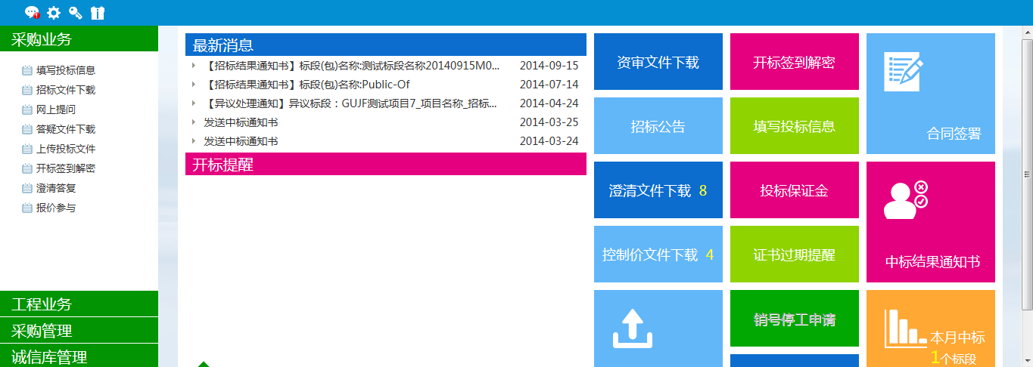

## 填写投标信息

**前提条件：**招标公告已经审核通过。

**流程功能：**供应商报名。

**操作步骤：**

1、进入菜单“采购业务—填写投标信息”，供应商可以进行网上报名，如下图：

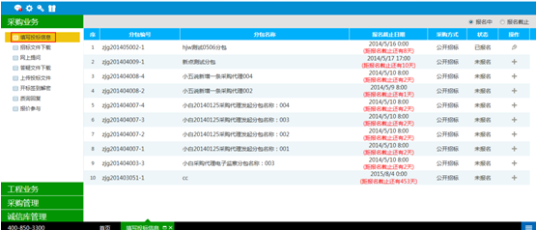

2、点击操作列“新增”按钮，进入报名页面。

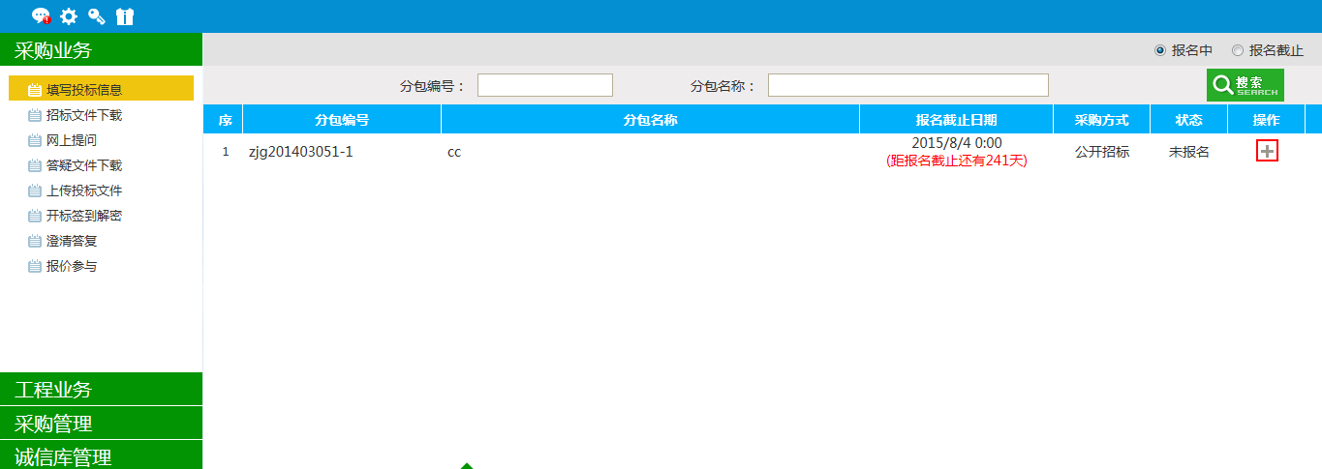

3、点击“新增报名”按钮，完成报名登记，如下图：

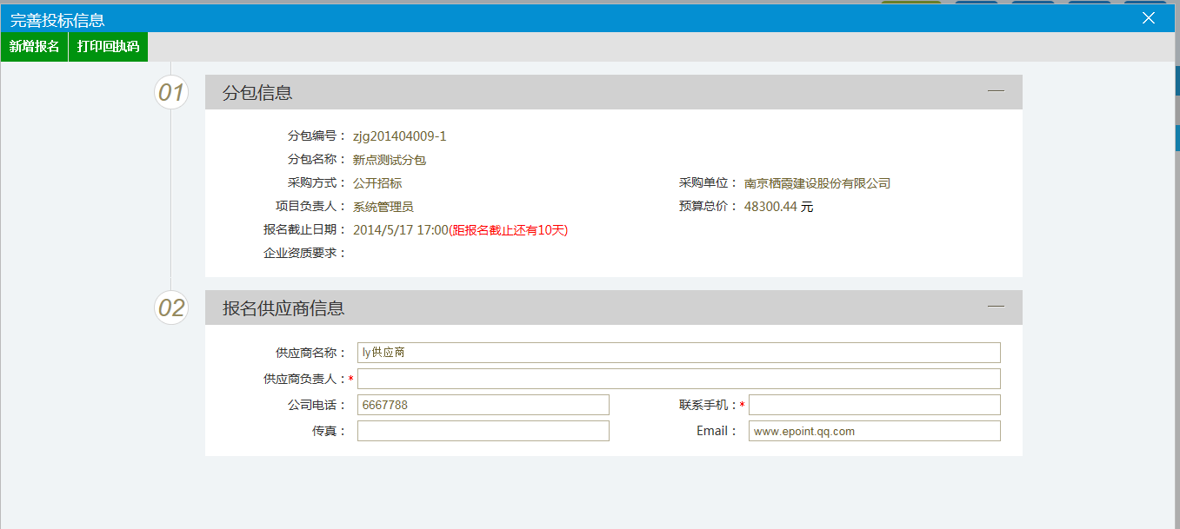

4、点击“打印回执码”按钮，可打印报名回执码，如下图：

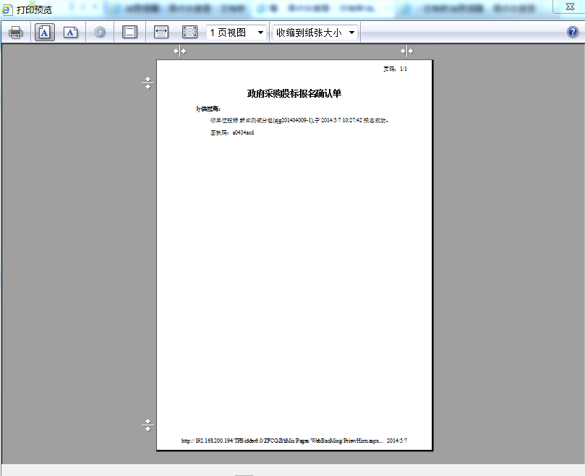

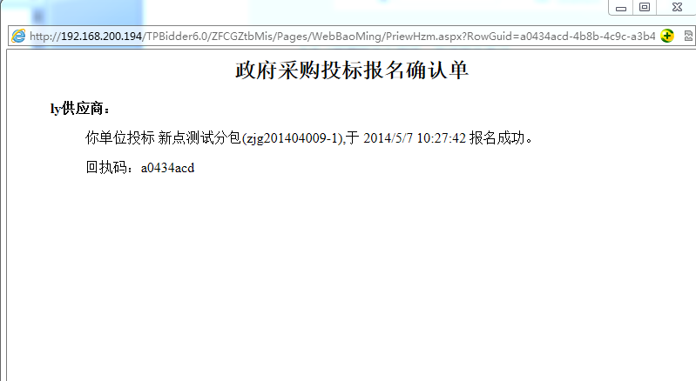

5、报名成功后，状态变为已报名。如下图：

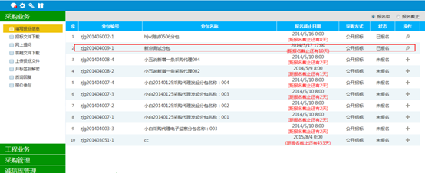

## 招标文件下载

**前提条件：**招标文件已经审核通过。

**流程功能：**供应商下载招标文件。

**操作步骤：**

1、进入菜单“采购业务—招标文件下载”，供应商可以下载招标文件，如下图：

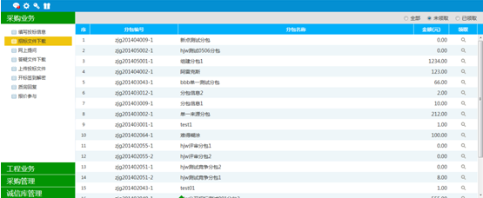

注：供应商可以对已报名的采购业务，下载招标文件。

* **招标文件下载**：

1、点击领取列“领取”按钮，进入下载页面。

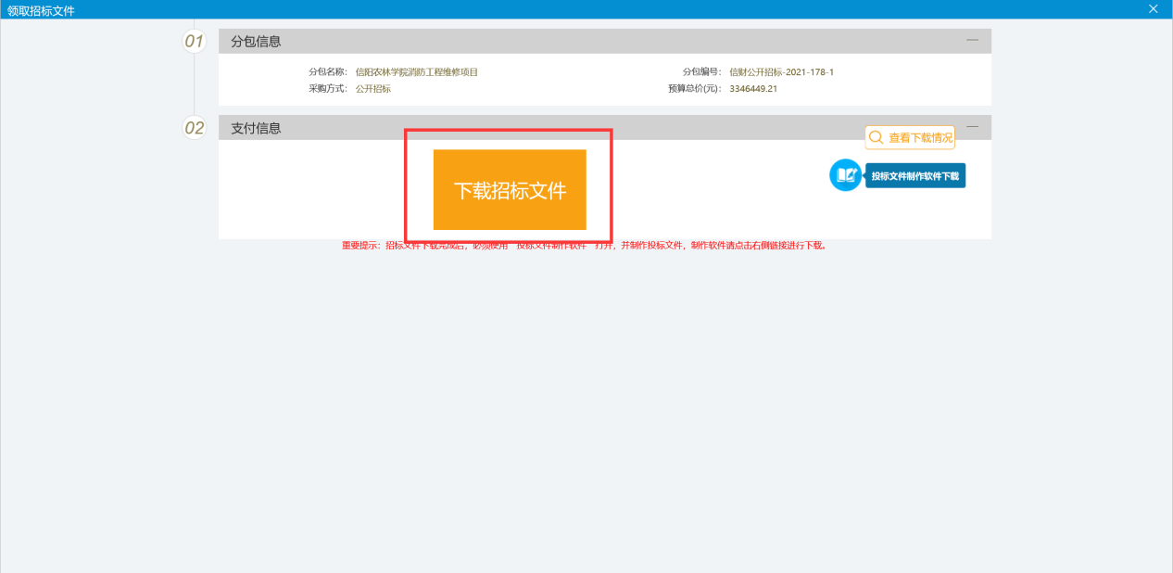

下载资格确定有两种形式，一种是网上支付，另一种是中心确认。

2、点击“网上支付”按钮，进行网上支付标书费用：个人网银，支付宝，微信。

按提示进行支付费用，获得下载资格。然后点击“下载招投标文件”按钮，进行下载。也可以点击“查看支付情况”按钮，查看支付情况。

3、中心确认后，供应商可直接点击“下载招投标文件”按钮，进行下载。

## 网上提问

**前置条件：**条目组建已完成。

**流程功能：**供应商对报名标段提问。

1、进入菜单“采购业务—网上提问”，如下图：

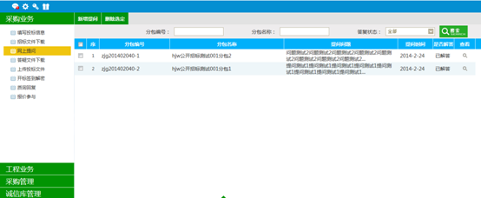

* **网上提问**：

1、点击“新增提问”按钮，进入分包选择页面。

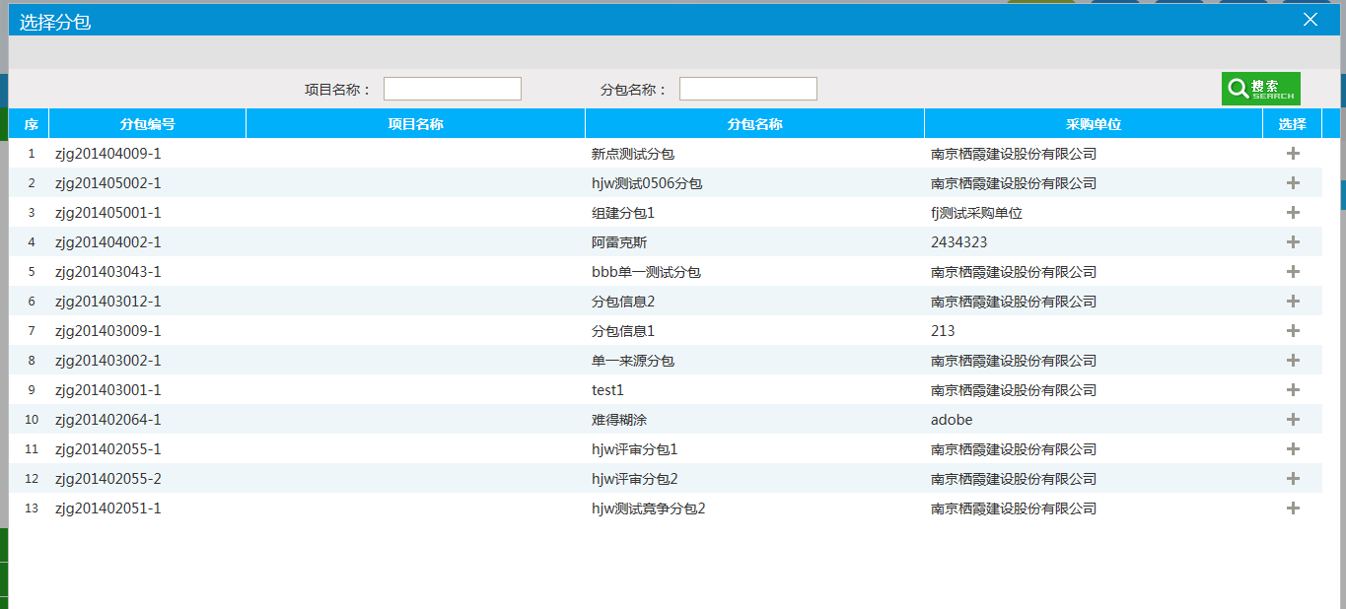

2、点击选择列按钮录入选中标段。

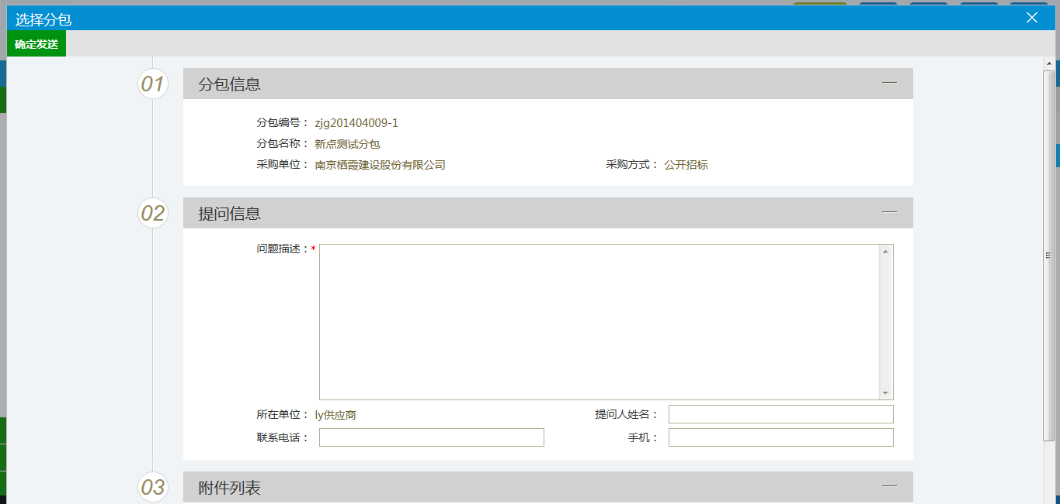

3、输入问题描述等信息后，点击“确定发送”按钮，将问题提交给中心人员解答。如下图：

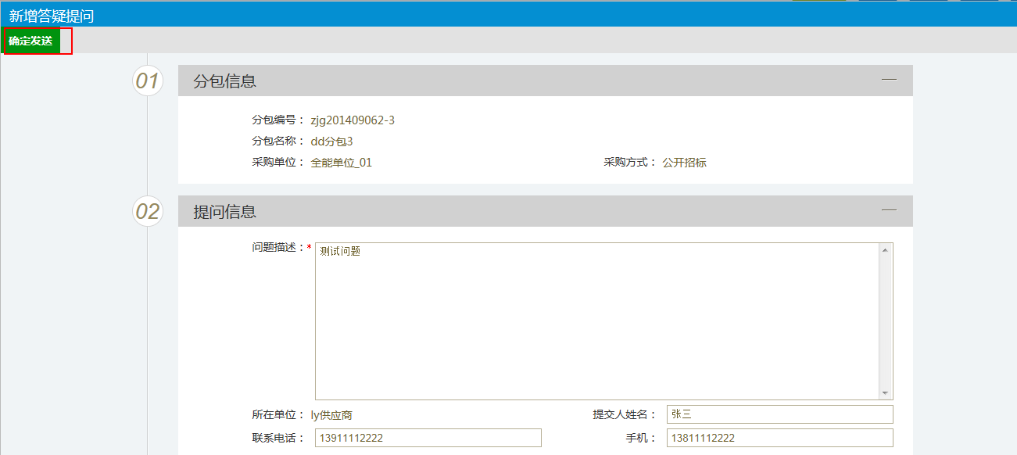

4、等采购代理或中心人员解答后，可点击“查看”按钮，查看回复信息。如下图：

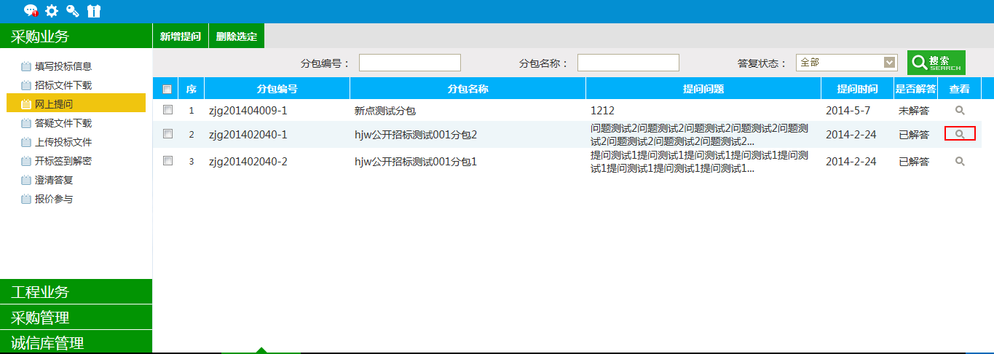

## 答疑文件下载

**前提条件：**答疑文件已经审核通过。

**流程功能：**供应商下载答疑文件。

**操作步骤：**

1、进入菜单“采购业务—答疑文件下载”，如下图：

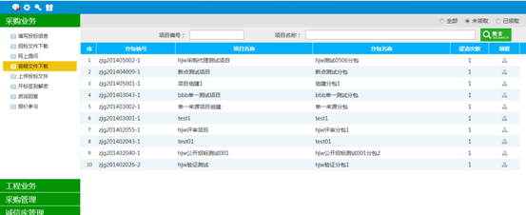

注：供应商下载过招标文件后，才可下载答疑文件。

* **答疑文件下载**：

1、点击“领取”按钮，进入下载页面，进行下载。

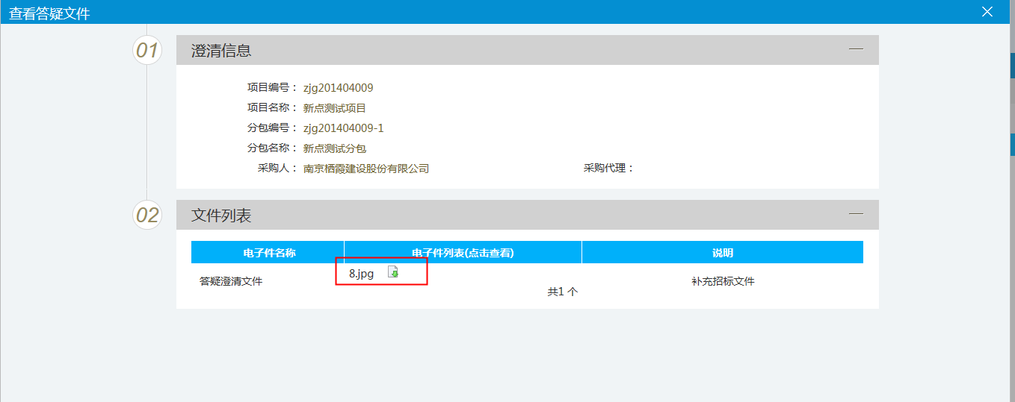

2、点击下载按钮，进行答疑文件下载。

* 上传响应文件：

1、点击“上传响应文件菜单”-点击对应标段后方上传按钮。

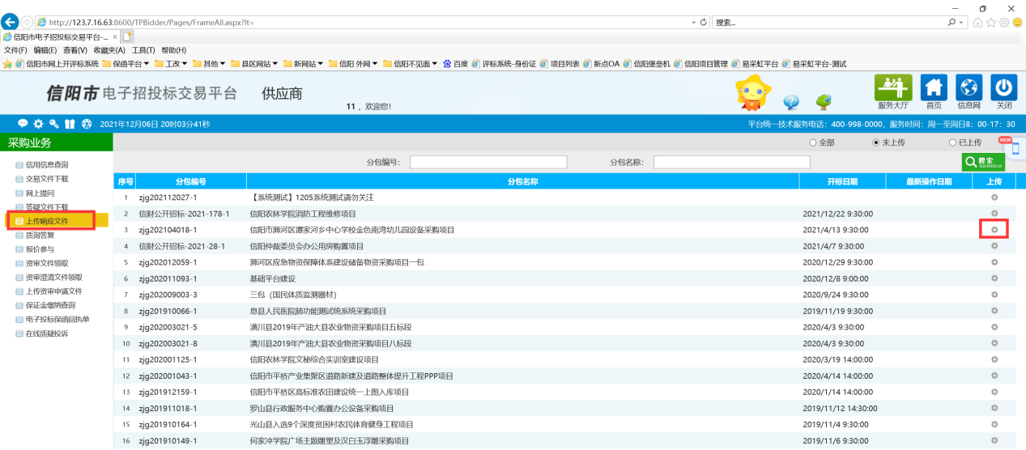

2、点击“上传投标文件”按钮-“选择文件上传”- 选择需要上传的投标文件（.XYTF格式），点击确认等待上传100%即可。

